Қазақстан Республикасының 2017 жылғы сәуір айындағы қоршаған орта жай-күйі

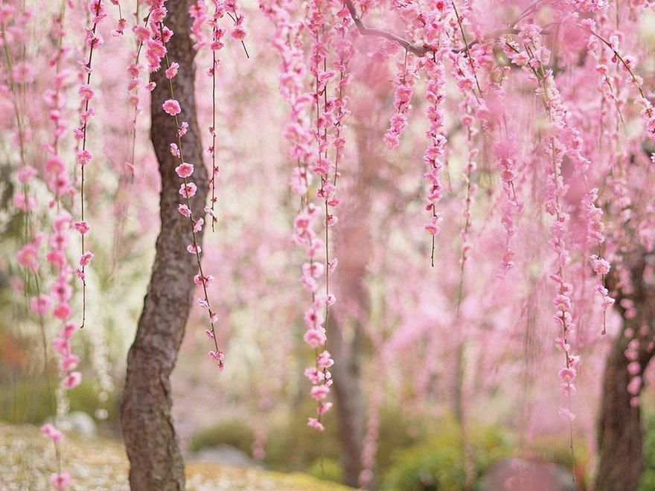

Атмосфералық ауа ластануының жай-күйі

Атмосфералық ауа ластануыныңжалпы бағалауы төмендегідей сипатталады:
- ластанудыңөте жоғары класына (СИ –10-нан аса, ЕЖҚ –50% аса) Қарағанды, Өскемен, Балқаш. Петропавл, Ақтөбе қалалары;
- ластанудың жоғары класына (СИ - 5-10, ЕЖҚ - 20-49%): Алматы, Шу, Жезқазған, Астана, Теміртауқалалары және Қарабалық, Бейнеу кенттері;
- ластанудың көтеріңкі деңгейіне (СИ – 2-4, ЕЖҚ – 1-19 Риддер, Зырян, Көкшетау, Орал, Қаратау, Шымкент, Жаңаөзен, Жаңатас, Қызылорда, Екібастұз, Семей, Атырау, Ақтау, Ақсу, Павлодар, Талдықорған қалалары және Глубокое кенті;
- ластанудың төменгі деңгейіне (СИ – 0-1, ЕЖҚ – 0%): Ақсай, Кентау, Степногор, Түркістан, Қостанай, Құлсары, Рудный, Саран, Тараз қалалары және Ақай, Березовка, Қордай, Сарыбұлақ, Төретам, Январцево кенттері, «Боровое» КФМС және Щучинск-Бурабай курорттық аймағы жатады (1, 2 - сурет).

Сурет- 1. Қазақстан Республикасы елді мекендерінің
2017 жылғы сәуір айындағы стандартты индекс (СИ) мәні

Сурет - 2. Қазақстан Республикасы елді мекендерінің
2017 жылғы сәуір айындағы ең жоғары қайталанғыштық (ЕЖҚ) мәні

Жер үсті суларының жай-күйі

Барлық су объектілеріне жүргізілген зерттеулерден су сапасы төмендегідей топтастырылады:
- «нормативті таза» деңгейде - 1 теңіз: Каспий теңізі;
«ластанудың орташа деңгейі» дәрежесіне – 50 өзен, 9 су қойма, 8 көл, 2 арна: Қара Ертіс, Ертіс, Бұқтырма, Емел, Жайық, Шаронова, Қиғаш, Ембі, Сарыөзен, Қараөзен, Қосестек, Ақтасты, Ойыл, Үлкен Қобда, Қара Қобда, Ор, Ырғыз, Темір, Тобыл, Үй, Есіл, Ақбұлак, Нұра, Соқыр, Шерубайнұра Іле, Баянкөл, Шілік, Шарын, Қаскелен, Қарқара, Есік, Түрген, Талғар, Темірлік, Кіші Алматы, Есентай, Үлкен Алматы, Талас, Асса, Берікқара, Шу, Ақсу, Қарабалта, Тоқташ, Сарықау, Сырдария, Келес, Бадам, Бөген, Қатта-бугун өзендері, ағынды сулар арнасы, Ертіс-Қарағанды арнасы, Сергевское, Вячеславское, Самарқан, Кеңгір, Жоғарғы Тобыл, Қапшағай, Құрты, Бартоғай, Шардара су қоймалары, Шалқар (Ақтөбе обл.), Зеренді, Бурабай, Үлкен Шабақты, Карасье, Сұлукөл, Билікөл көлдері, Арал теңізі.
- «ластанудың жоғары деңгейі» дәрежесіне – 21 өзен, 5 көл, 2 су қойма, 1 арна: Брекса, Тихая, Үлбі, Глубочанка, Красноярка, Оба, Шаған, Деркөл, Елек (Ақтөбе обл.), Қарғалы, Әйет, Тоғызақ, Обаған, Желқуар, Сарыбұлақ, Беттібұлақ, Қара Кеңгір, Көкпекті, Текес, Қорғас, Арыс өзендері, Аманкелді, Қаратомар су қоймалары, Шалқар (БҚО), Сұлтанкелді, Қопа, Щучье, Кіші Шабақты көлдері, Нұра-Есіл арнасы.
- "ластанудың өте жоғары деңгейі" дәрежесіне - 3 өзен: Жабай, Қылшақты, Шағалалы өзендері жатады.
Оттегінің 5 тәуліктегі биохимиялық тұтынылуының мәні бойынша төменгідей жіктелген:
– «ластанудың жоғары деңгейі» дәрежесіне – Үй өзені;
- «ластанудың орташа деңгейі» дәрежесіне - Жайық (Атырау обл.), Шаронова, Қиғаш, Ембі, Сарыөзен, Караөзен,Қарғалы, Қосестек, Ақтасты, Ойыл, Үлкен Қобда, Қара Қобда, Ырғыз, Ембі, Тобыл, Әйет, Тоғызақ, Обаған, Желқуар, Сарыбұлақ, Жабай, Қылшақты, Шағалалы, Соқыр, Талас, Шу, Ақсу, Қарабалта, Тоқташ, Сарықау өзендері, Шалқар (Ақтөбе обл.), Қопа, Шалқар (БҚО), Сұлукөл, Билікөл көлдері, Вячеславское су қоймасы, ағынды сулар арнасы. жатады.
Судағы еріген оттегінің жетіспеушілігі Карасье, Сұлукөл, көлдерінде, Сырдария өзенінде байқалады, су «ластанудың орташа деңгейінде».

Қазақстан Республикасы су объектілерінің кешенді ластану индексінің өзгеруі

Қазақстан Республикасы су қоймаларының, көлдерінің және
су арналарының кешенді ластану индексінің өзгеруі

Радиациялық жай-күйі

Қазақстан Республикасының елді-мекендерінің атмосфералық ауа қабатына орташа тәуліктік радиоактивтілік түсу тығыздығының мәні 0,04-0,29 мкЗв/ч шегінде болды. Қазақстан Республикасындарадиациялық гамма- фонның орташа мәні 0,13 мкЗв/ч, яғни шекті жол берілетін нормаға сәйкес келеді.
ҚР аумағында атмосфераның жерге жақын қабатында орта тәуліктік радиоактивтердің түсу тығыздығы 0,7-1,7 Бк/м2 шегінде болды. ҚР аумағында радиоактивті түсулердің орташа тығыздығы 1,1 Бк/м², бұл шекті жол берілетін деңгейінен аспады.

Қосымша:
Толығырақ мәліметтер Қазақстан Республикасы Энергетика министрлігі және «Қазгидромет» РМК сайттарында енгізілетін ақпараттық бюлетенінде жарияланады.

